温馨提示：
此题库为Word版，请按住Ctrl,滑动鼠标滚轴，调节合适的观
看比例，点击右上角的关闭按钮可返回目录。
考点13 交变电流
1.（2010·四川理综·T19）图甲所示电路中，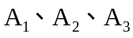 为相同的电流表，C为电容器，电阻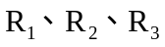的阻值相同，线圈L的电阻不计。在某段时间内理想变压器原线圈内磁场的变化如图乙所示，则在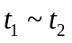时间内( )
A．电流表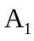的示数比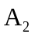的小
B．电流表的示数比A₃的小
C．电流表和的示数相同
D．电流表的示数都不为零
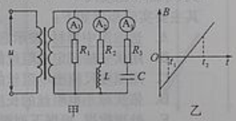
【命题立意】结合法拉第电磁感应定律考查电感、电容对直流、交变电流的作用
【思路点拨】解答本题时可按以下思路分析：
根据法拉第电磁感应定律
感应电动势与磁通量的变化率成正比
判断副线圈中的电流情况从而判定电流的读数

【规范解答】选C，由于B-t图像的斜率不变，根据法拉第电磁感应定律副线圈中产生的感应电流恒定不变，为稳恒电流，电感线圈对稳恒电流没有阻碍作用，所以A₁和A₂的示数相同，电容器对稳恒电流相当于断路，所以A₃的示数为0，正确答案C。
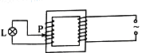
2.（2010·全国Ⅱ理综·T19） 图中为一理想变压器，其原线圈与一电压有效值不变的交流电源相连：P为滑动头。现令P从均匀密绕的副线圈最底端开始，沿副线圈匀速上滑，直至白炽灯泡L两端的电压等于其额定电压为止。用表示流过原线圈的电流，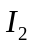表示流过灯泡的电流，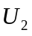表示灯泡两端的电压，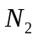表示灯泡消耗的电功率（这里的电流、电压均指有效值：电功率指平均值）。下列4个图中，能够正确反映相应物理量的变化趋势的是( )
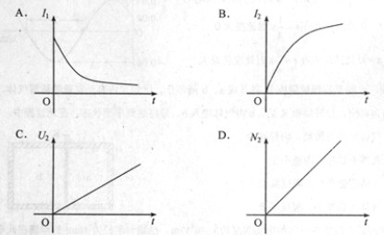
【命题立意】本题涉及到理想变压器、欧姆定律、白炽灯的伏安特性曲线等知识，考查了考生理论联系实际的能力，是高考的热点。
关
键
点
(1)根据题意结合理想变压器的知识推导出一些物理量的表达式.
(2)注意白炽灯的电阻随温度的增大而增大.

【思路点拨】解答本题时,可参照以下解题步骤:
【规范解答】选B、C，根据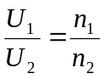可得：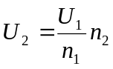，P从副线圈最底端开始匀速上滑，说明副线圈砸数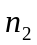在均匀增大，即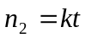（k为单位时间内增加的砸数），则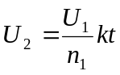，而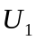、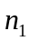为定值，故C正确；在副线圈电路中，根据欧姆定律有：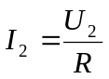，则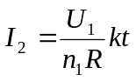，可知流过灯泡的电流增大，白炽灯通过电流越大，温度越高，则电阻越大，故B正确；根据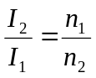，可得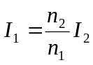，而不变、增大、增大，则增大，故A错误；灯泡消耗的电功率
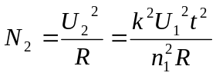，可知D错误。
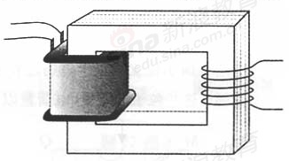
3.（2010.重庆理综T17）一输入电压为220v，输出电压为36V的变压器副线圈烧坏，为获知此变压器元、复线圈匣数，某同学拆下烧坏的副线圈，用绝缘导线在铁芯上新饶了5匣线圈。如题17图所示，然后将原来线圈接到220v交流电源上，测得新绕线全的端电压为1v，按理想变压器分析，该变压器烧坏前的原、副线数分别为( )

A．1100,360 B.1100，180
C．2200,180 D. 2200,360
【命题立意】考查变压器知识
【思路点拨】变压器的基本规律是，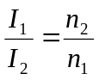
【规范解答】选B，对新绕线的理想变压器，根据变压比公式得
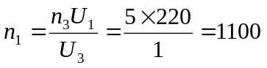变压器烧坏前，同理

